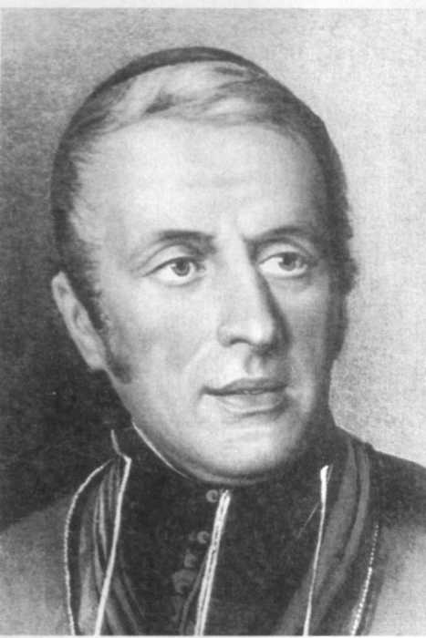
To był dobry pasterz
Należę do pokolenia oblatów, które wyrastało w czasie, kiedy w Polsce nasza wiedza o Ojcu Założycielu - dziś św. Eugeniuszu de Mazenodzie przedstawiała się raczej skromnie. Po prostu był to pewien zasób wiadomości, zarys biografii, działalność, rysy duchowości i charyzmatu. To miało wystarczyć i jakoś wystarczało, aż przyszły lata, kiedy to, co wydawało się bardzo odległe czy wręcz niemożliwe, stawało się coraz bardziej prawdopodobne i wręcz bliskie. Mam na myśli beatyfikację, której proces przebiegał opornie od 1926 roku.
Trudności były wielorakie i czasami jawiły się niemal jako przeszkody, poczynając od sprawy małżeństwa rodziców, zawartego na ówczesną modłę na zasadzie kalkulacji rodzinno - finansowej, poprzez pociągnięcia administracyjne samego Eugeniusza, gdy rządził diecezją, i osiągając chyba najwyższy poziom w jego reakcjach na sprawy społeczne i polityczne, reakcjach zdecydowanych, czasem po prostu gwałtownych, zgodnych z temperamentem Francuza, południowca z gorącej Prowansji.
Pamiętam jak o. Angelo Mitri, znakomicie przygotowany do prowadzenie procesów beatyfikacyjnych, szerokim łukiem ostrożnego kierowcy omijał sprawę rozpadu małżeństwa rodziców, które nie przetrwało próby wśród grozy rewolucji i wojen z emigracyjną tułaczką. Bo i jakże prowadzić do chwały ołtarzy człowieka z rozbitej rodziny, a zatem rodziny, która nie jest przykładem cnotliwego życia?
W czasie sympozjum na Świętym Krzyżu (1975), poświęconego postaci Ojca Eugeniusza, gdy już faktycznie zbliżała się beatyfikacja i przygotowywaliśmy okolicznościowe publikacje, z pierwszą książką o naszym Założycielu w języku polskim (dałem jej tytuł: Z wiatru i ognia, robiłem korektę tłumaczenia, zaopatrzyłem w przypisy), w swoim wystąpieniu rozważałem temat: Jak czytelnicy polscy będą odbierali Założyciela Misjonarzy Oblatów, czytając książkę o. Aimé Roche'a?. W tej refleksji podjąłem także wątek rodzinno-małżeński podkreślając, jak bardzo potrzeba dziś nadziei i przykładu, że można dążyć do świętości i skutecznie realizować świętość osobistą, zostać świętym również w rodzinie rozbitej, pokaleczonej, a takich jest coraz więcej. Nasz postulator, o. Mitri, przeżył wtedy jakby moment olśnienia i nie usiłował ukrywać swoich uczuć. Może tylko żałował, że światło przyszło nieco za późno; mógłby sobie oszczędzić trudu, redagując swoje pisma. Podobnie było z innymi sprawami, które nastręczały trudności w długiej drodze do beatyfikacji.
Jednak w tym momencie trzeba wziąć historyczną poprawkę, uwzględnić, że był to już czas posoborowy. Znajomość nowej wykładni nauki Kościoła nie była jeszcze zbyt szeroka, ale przecież rodziła się ona nie nagle, w auli soborowej, lecz Duch Święty poprzez różnych ludzi wcześniej dawał głębsze poznanie prawdy Bożej w odpowiedzi na potrzeby czasu. Patrzenie na świętość i świętych też uległo błogosławionej przemianie. Chciało się ich widzieć w kontekście wielorakich spraw, jak żyli duchem Ewangelii w realnej rzeczywistości i czego mogą nas nauczyć, gdy życie staje się coraz bardziej skomplikowane i zda się przeciwne świętości.
Miałem zatem szczęście żyć w czasie, kiedy przestała wystarczać ogólnikowa wiedza o Założycielu, a i Kościół zalecał powrót do źródeł własnej duchowości zakonnej. Owszem, dane mi było aktywnie uczestniczyć w przybliżaniu postaci Ojca Eugeniusza naszemu społeczeństwu i z - daru Bożego - ukazywać go zarówno w innej stylizacji literackiej, jak i teologicznej, odmiennej od tradycyjnych standardów. Dziś za to Bogu dziękuję, tym bardziej że wielu ludzi kompetentnych to dostrzegło i uznało za godne naśladowania.
A jaki był ten „mój" Założyciel w mijających okresach? Jaki wymiar jego osobowości kolejno do mnie przemawiał? Najpierw był to gorliwy kapłan, czciciel Niepokalanej, który głęboko wniknął w tajemnicę Miłosierdzia Bożego i miał odwagę sprzeciwić się współczesnej praktyce, skażonej duchem zimnego jansenizmu; misjonarz, który zdecydowanie trwając w przyjaźni z Chrystusem, stawał po stronie ludzi biednych, krzywdzonych i bezradnych, który z całego serca pragnął natchnąć ich nową nadzieją i używał swego autorytetu, aby im pomóc.
Zawsze budowała mnie i radowała jego synowska miłość do Kościoła i jego widzialnej głowy - Ojca Świętego. Z kolei przemawiał do mnie tym, że jako biskup nie tylko pełnił posługę sakramentów, z odwiedzaniem chorych włącznie, że pisał listy pasterskie i głosił kazania, które przemawiały do ludzi, ale również nie odmawiał, gdy go proszono na obchody i uroczystości niekościelne. Byłem dumny, że nasz Założyciel w połowie XIX wieku szedł na czele manifestacji robotników, walczących o swoje prawa, że patronował komitetowi społecznemu, jaki powstał w Marsylii w obronie praw Kościoła i zbierał podpisy przeciw zakusom Napoleona III. Nie uśpiły jego uwagi pewne gesty cesarza, nie powstrzymał lęk o rozpoczętą budowę katedry, co więcej, jako senator „na posiedzeniu senatu (1860 roku) wniósł interpelację, a kiedy jego wniosek został odrzucony, nie licząc się z protokołem, bez pożegnania, natychmiast opuścił Paryż i jeszcze słał listy do cesarza w tej sprawie" (Za: Umiał żyć w trudnych czasach, L.G., Rzym 1985, s. 41).
Takiej postawy trudno nie kojarzyć ze Sługą Bożym ks. Kard. Wyszyńskim. Tak samo stanowczy i bezkompromisowy, tyle że w skórze południowca, więc do tego i gwałtowny. Jego non possumus ( Nie możemy) brzmiało głośniej i niosło się dalej. Prawdziwy człowiek „z wiatru i ognia" - z wiatru i ognia Ducha Świętego, który pozwalał mu rozpoznawać znaki czasu i potrzeby wiernych, aby im służyć bez względu na konsekwencje osobiste, których doznał niemało.
Aktualnie nasz Święty Ojciec, biskup Eugeniusz de Mazenod, kojarzy mi się przede wszystkim jako dobry pasterz, wedle nauki i wzoru Boskiego Pasterza, Jezusa Chrystusa. Pasterza, który zna owce i prowadzi na zielone pastwiska, nie skazując ich na błądzenie lub niebezpieczeństwo.
Mam żywo w pamięci obraz autentycznego pasterza, jakiego przed laty widziałem w Judei. Kroczy na przodzie przez piasek pustyni, za nim sznureczkiem owce. One wiedzą, że zaprowadzi je na dobre pastwisko. Znają jego głos i słuchają jego głosu. Jest im potrzebny. Dobry pasterz nie jest niemową, nie idzie za owcami ani nie kryje się w stadzie - prowadzi, nie puszcza luzem, ale zapewnia pokarm i obronę przed wilkami. Jest widoczny i słyszalny.
Takiego Założyciela widzę oczyma duszy i kocham. Takiego chciałbym przekazać. Głos tego pasterza był słyszany w całej Francji i docierał za oceany poprzez jego duchowych synów, Misjonarzy Oblatów Maryi Niepokalanej. Za takiego Świętego Ojca Zgromadzenia Bogu dziękuję. Takich pasterzy życzę mojej Ojczyźnie i Kościołowi.

o. Leonard Głowacki OMI
Posłaniec św. Teresy, 5/2003, s. 6-7

